Лукашенко: армия Беларуси остается истинно народной
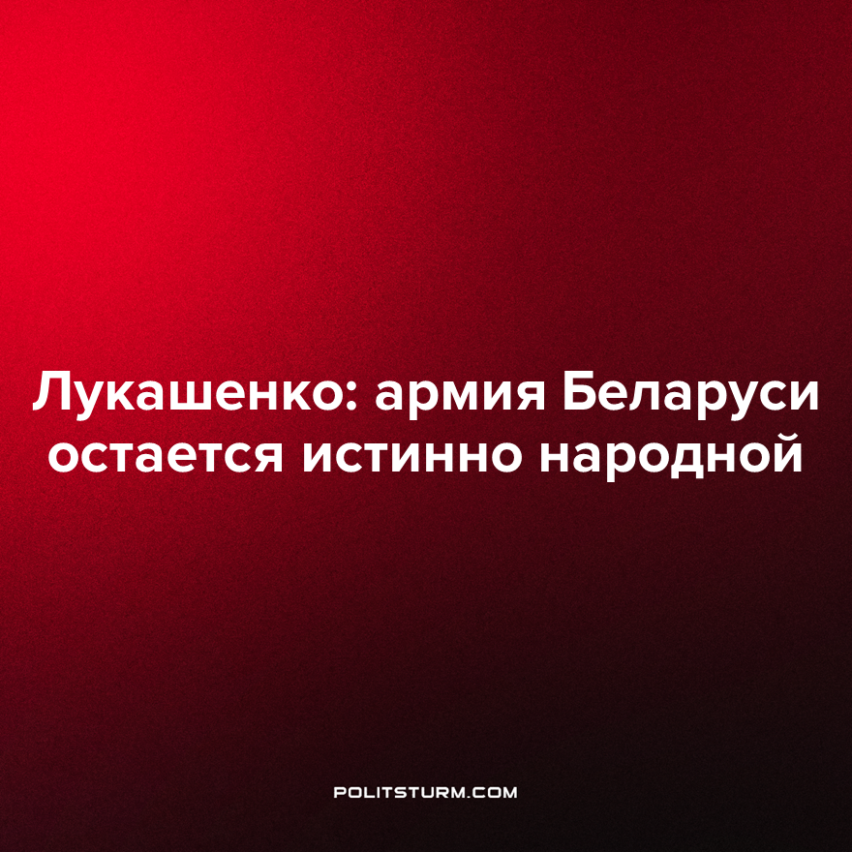

Оригинальная статья
2023-02-24
2 мин. на чтение

Поздравление Президента с Днем защитников Отечества и 105-летием Вооруженных Сил Беларуси:
"Товарищи солдаты, сержанты, прапорщики и офицеры!
Уважаемые ветераны, дорогие соотечественники!
Поздравляю вас с Днем защитников Отечества и 105-летием Вооруженных Сил Республики Беларусь.
Сегодня страна славит подвиг ветеранов Великой Отечественной войны, доблесть и стойкость воинов-интернационалистов, патриотизм и самоотверженность военнослужащих современной белорусской армии.
За годы независимости нами были созданы боеспособные, высокомобильные, оснащенные новейшими образцами техники Вооруженные Силы, которые готовы эффективно противостоять любым вызовам и угрозам. Наша армия была и остается истинно народной, одной из опор государственности, гарантом независимости и безопасности, настоящей школой мужества для молодежи.
Убежден, что люди в погонах и впредь будут твердо стоять на страже мира, защищая наш родной дом - Республику Беларусь.
Выражаю искреннюю признательность всем, кто посвятил жизнь великому делу служения Отчизне, а также тем, кто, отдав свой воинский долг, ежедневным созидательным трудом делает сильнее и богаче нашу любимую родину.
Желаю всем крепкого здоровья, счастья, благополучия и новых успехов в нелегком ратном труде на благо страны и народа!"
Своим поздравлением Лукашенко свел к одной форме различные сущности вооруженных сил из диаметральных экономических формаций, выполняющих различные задачи.
Советская армия защищала завоевания пролетарской революции, выражающихся в доступных и бесплатных медицине и образовании, равном доступе к средствам производства и удовлетворению базовых материальных потребностей, например, доступное жилье. Советская армия была на службе у трудящихся масс, она являлась инструментом защиты от империалистического окружения.
Современная белорусская армия стоит на страже интересов капитала по извлечению максимальной прибыли. Прибыли извлекаются из эксплуатации трудящихся масс, из монопольно высоких цен, из ипотечных кредитов, из относительно бесплатной медицины и такого же образования. К тому же, имманентной чертой капитализма является безработица. Сохранению такого положения дел служит современная белорусская армия.
С другой стороны, как верно отметил президент, армия является народной. Но народной она является не постольку, что служит интересам народа, а поскольку состоит она из трудящихся масс. Однако не в интересах рабочих защищать буржуазное государство, в интересах рабочих защищать государство трудового народа. А для этого такое государство нужно создать.
Самого по себе такого чуда не произойдет, для этого нужно рабочим массам вести борьбу за социализм по методике марксизма-ленинизма.
Таким образом армия защищает не Отечество, как утверждает господин Лукашенко, а интересы правящего класса. На фоне прошлогодних событий, может быть, правящего класса другой страны.
Источник: Белта - «Лукашенко: армия Беларуси остается истинно народной» от 23 февраля 2023 г.

Оригинальная статья

